МИНОБРНАУКИ РОССИИ
Санкт-Петербургский государственный
электротехнический университет
«ЛЭТИ» им. В.И. Ульянова (Ленина)
Кафедра МО ЭВМ

отчет
по лабораторной работе №10
по дисциплине «Программирование на Ассемблере»
Тема: Модуль динамической структуры

Студент гр. 6304 |  | Виноградов К.А.
Преподаватель |  | Губкин А.Ф.

Санкт-Петербург
2018
Запишем необходимые параметры для определения всех трех модулей в файл заданий:
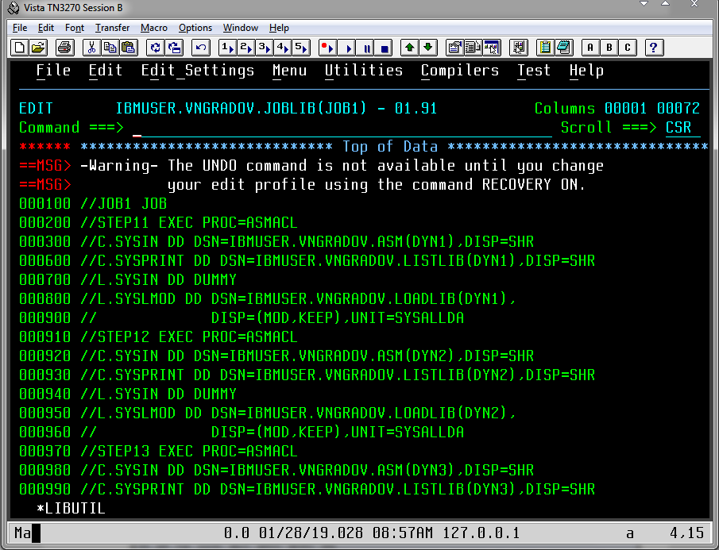
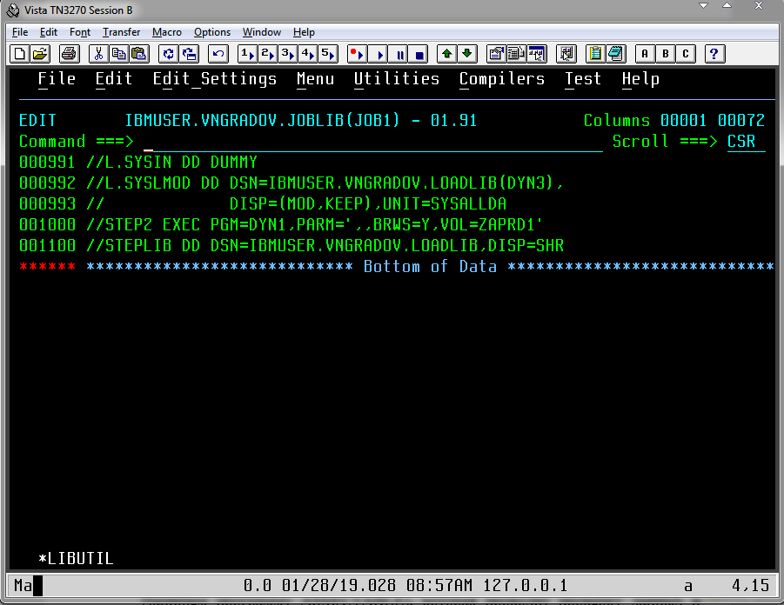
Напишем программы ASM(DYN1), ASM(DYN2) и ASM(DYN3),При этом модуль ASM(DYN1) загружает модуль ASM(DYN2) по LOAD и выполняет его, затем загружает и выполняет модуль ASM(DYN3) по LINK, которая загружает ASM(DYN2) по LOAD и выполняет его, а после удаляет его и заканчивается. Затем удаляет ASM(DYN2) и заканчивается.
Модуль ASM(DYN1):
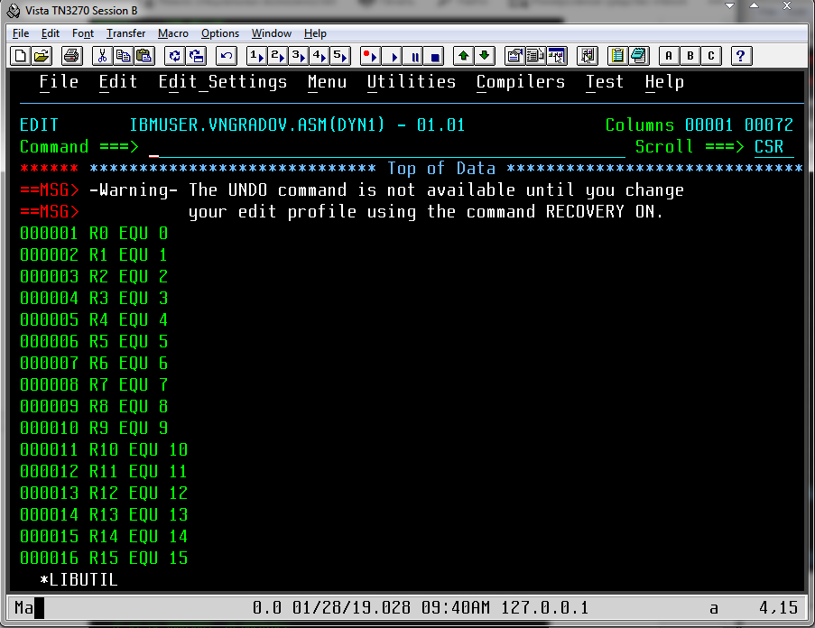
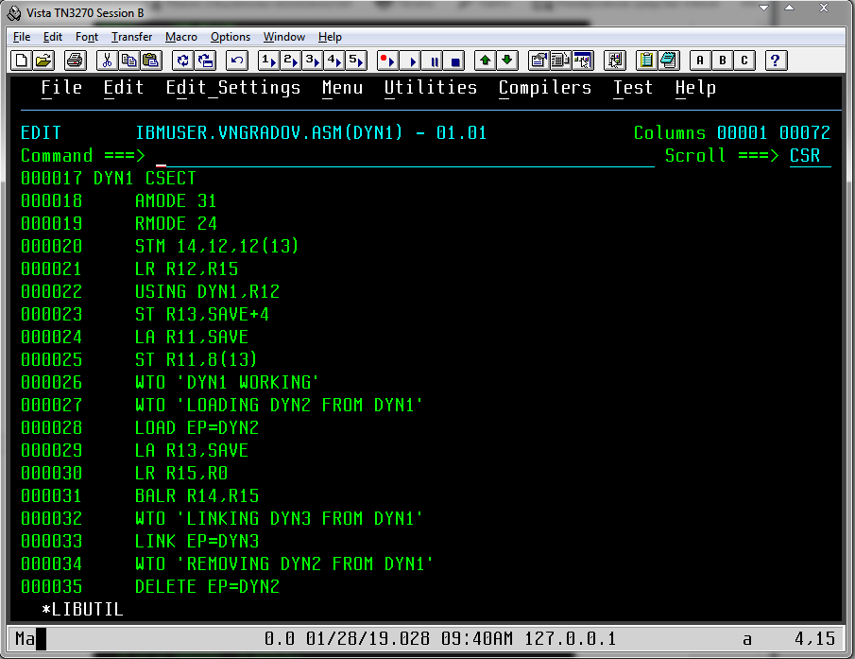
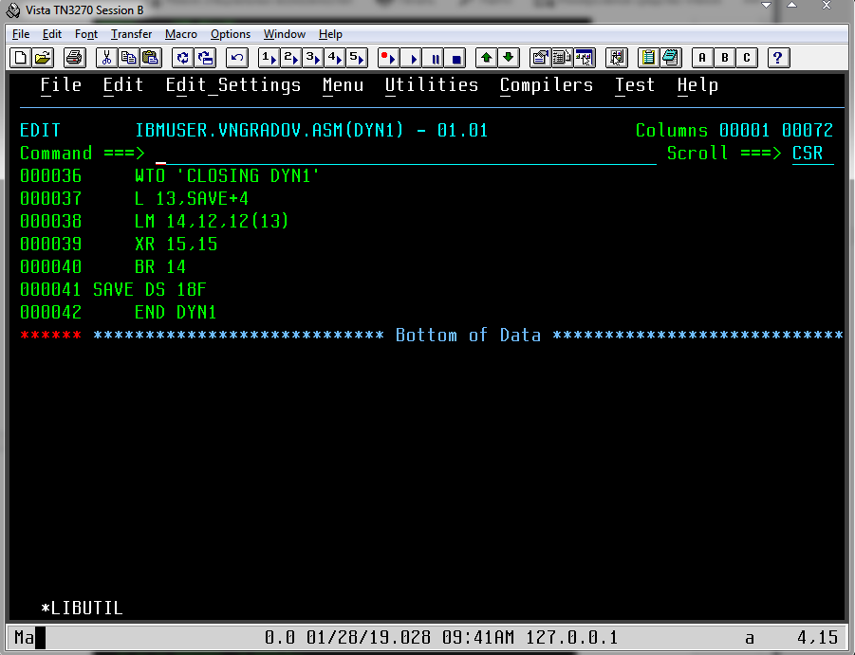
Модуль ASM(DYN2):
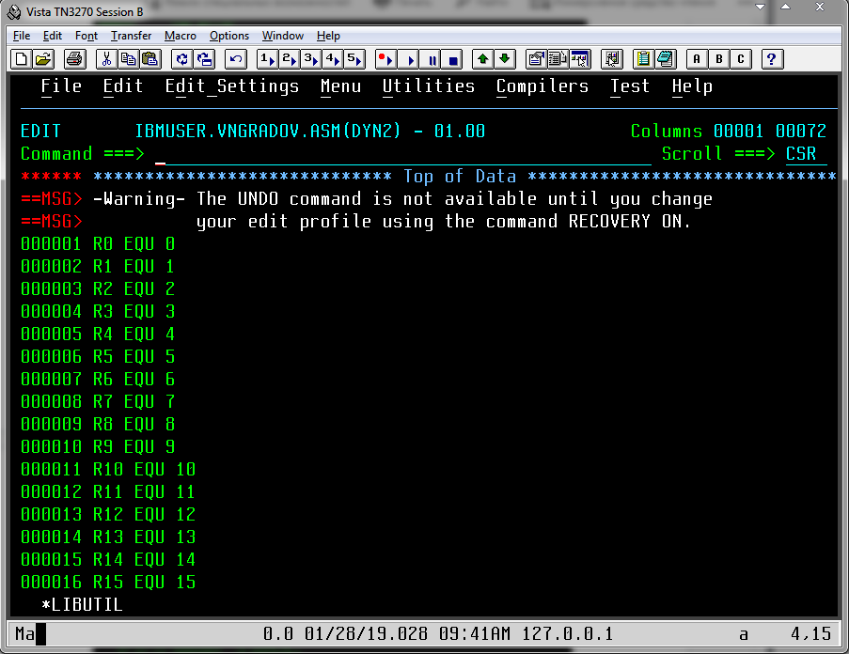
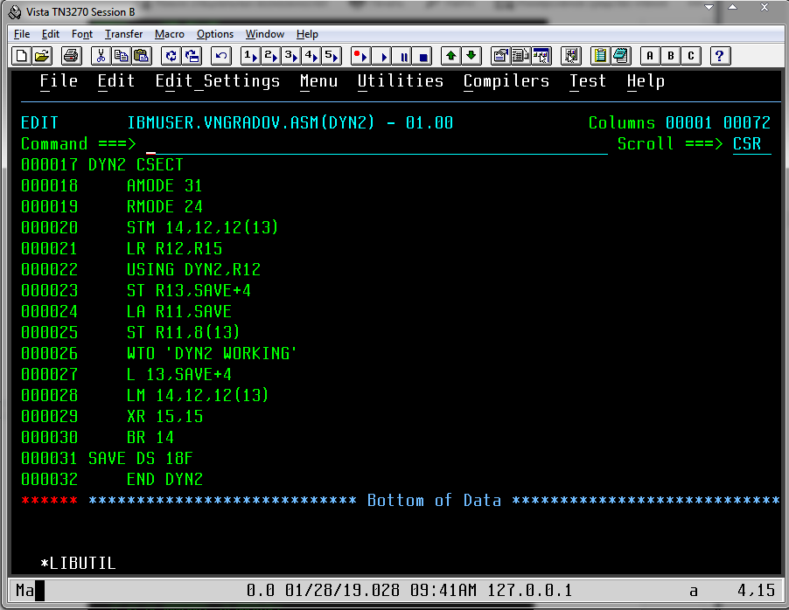
Модуль ASM(DYN3):
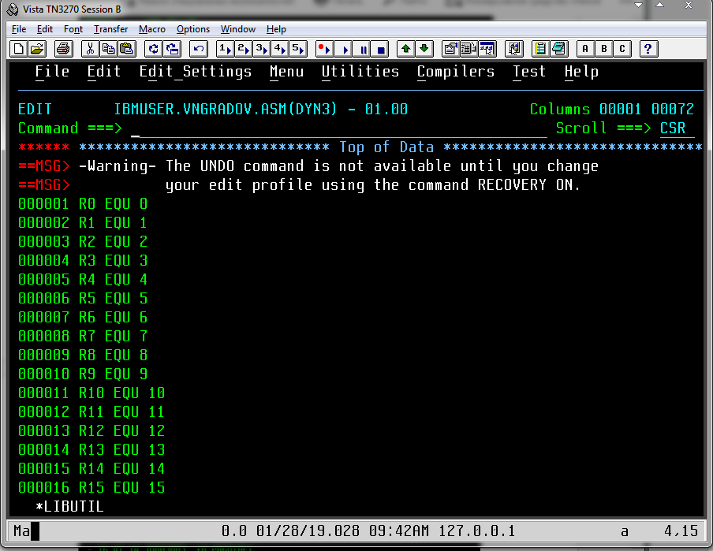
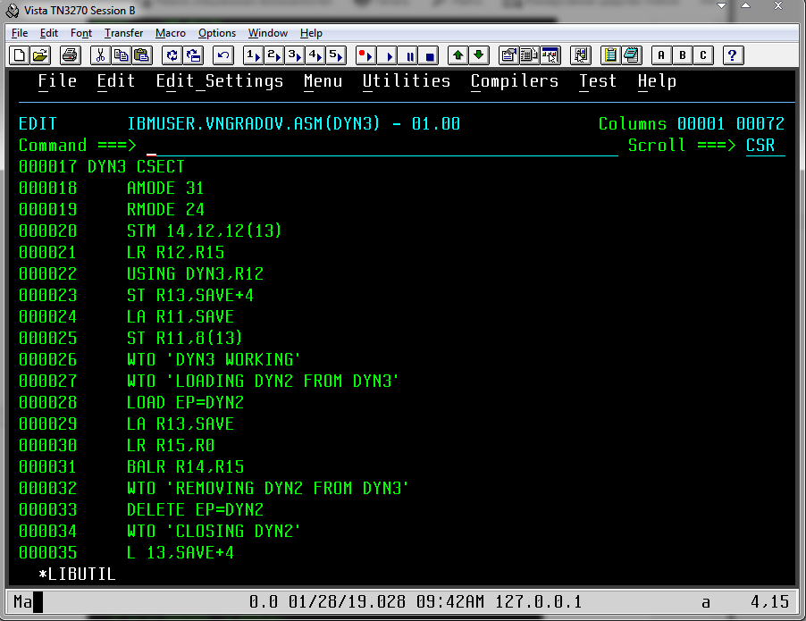
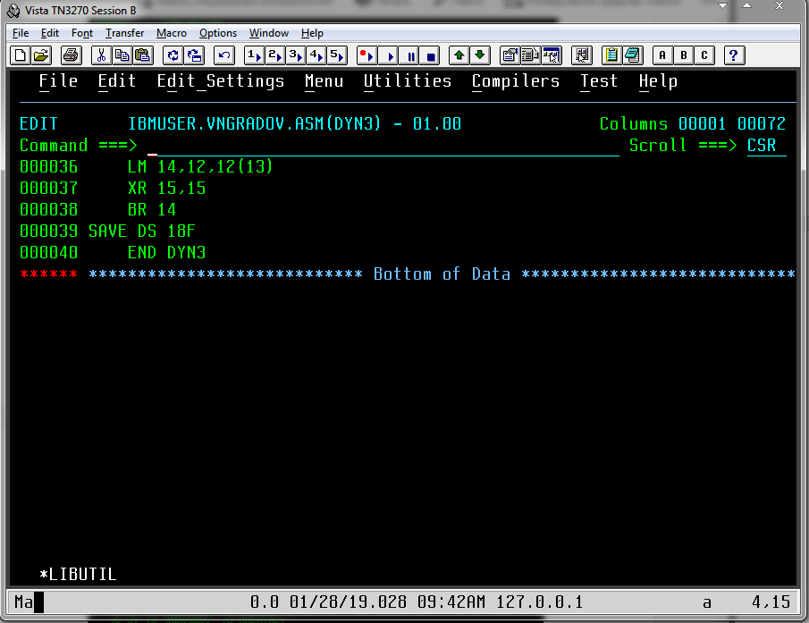
Результаты:
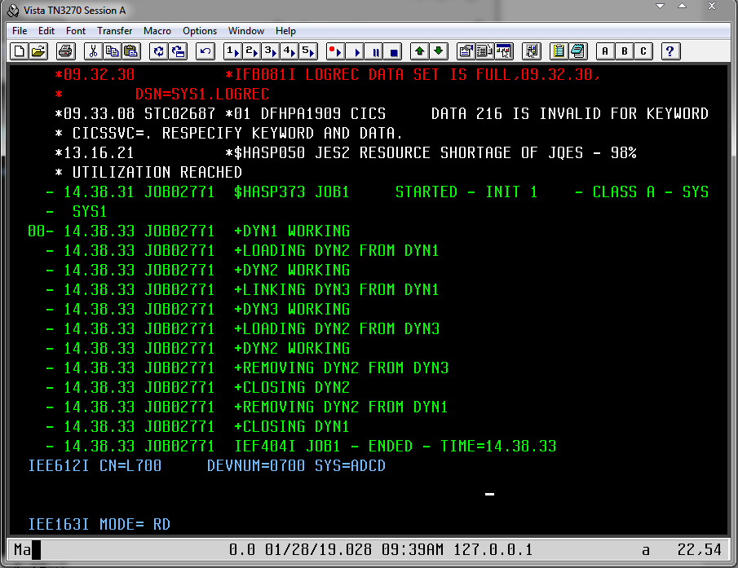
Работа завершена, выходим в TSO и завершаем работу через LOGOFF.

